MINISTERUL EDUCAȚIEI
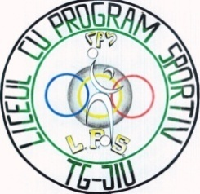
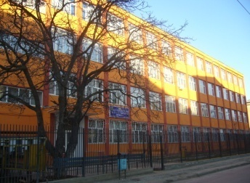
LICEUL CU PROGRAM SPORTIV TÂRGU JIU
STR. 23 AUGUST, NR.100, JUD. GORJ
Tel. / FAX 0253 /224843;
E-mail: sportiv100@yahoo.com

HOTÃRÂREA NR. 4 DIN 27.01.2025

În temeiul:
- Legii Învățământului Preuniversitar nr. 198/05.07.2023, cu modificările şi completările ulterioare;
- Ordinului M.E. nr. 6.223 din 4 septembrie 2023 pentru aprobarea Metodologiei-cadru de organizare și funcționare a consiliilor de administrație din unitățile de învățământ preuniversitar, cu modificările şi completările ulterioare;
- Ordinului M.E. nr. 5726/2024 privind aprobarea Regulamentului-cadru de organizare şi funcționare a unității de învățământ preuniversitar, cu modificările şi completările ulterioare;
- Regulamentului (UE) 2016/679 Parlamentului European şi al Consiliului din 27 aprilie 2016 privind protecția persoanelor fizice în ceea ce priveşte prelucrarea datelor cu caracter personal şi libera circulație a acestora.

Având în vedere:
- Procesul-verbal al şedinței Consiliului de Administrație al Liceului cu Program Sportiv Târgu-Jiu din data de 27.01.2025;
- Decizia directorului Liceului cu Program Sportiv Târgu-Jiu Nr. 100/18.12.2024 privind constituirea Consiliului de Administrație al Liceului cu Program Sportiv Târgu-Jiu în anul şcolar 2024-2025.

Consiliul de Administrație al Liceului cu Program Sportiv Târgu Jiu

HOTĂRĂȘTE:

Art. 1 Aprobarea întregirii normei didactice, începând cu 1.09.2025 pe catedra de matematică ( 18 ore, perioada nedeterminată ) pentru doamna profesor Poață Iulieta, conform acordului exprimat prin cererea nr. 204 /20.01.2025.
Art. 2 Aprobarea completării normei didactice de predare-învățare-evaluare pe perioadă nedeterminată, îm anul școlar 2025/2026 , pe catedra de fizică , 4h (TC), învățământ liceal, mediu urban pentru doamna profesor Popovici Sorina Liana, conform cererii nr. 244/ 22.01.2025.
Art. 3 Aprobarea menținerii ca titular în funcția didactică, peste vârsta de 65 de ani, în anul școlar 2025/2026 , pe postul de învățător, a doamnei Popescu Rodica, conform cererii nr. 195/20.01.2025.
Art. 4 Aprobarea un transfer școlar, în urma susținerii și promovării probelor de aptitudini sportive.
- Ș.D.I de la Școala Gimnazială Drăguțești la LPS Tg-Jiu clasa a VIII-a ( fotbal)
Art. 5 Aprobarea acordării calificativului FOARTE BINE pentru activitatea didactică desfășurată în anul școlar 2023/2024 și parșial pentru anul școlar curent ( 2024/2025) pentru domnul profesor Bozdogescu Adrian.
Art. 6 Aprobarea componenței Comisiei de mobilitate pentru anul școlar 2025/2026 astfel :
- Președinte : prof. Păun Marian Emanoil
- Membrii : Ionescu Irina Mihaela , Scredeanu Irina Mihaela, Crețan Ioyefina Simona, Dijmărescu Alice, Ileana, Tămîși Mirela Maria, Priescu Cristian Florin și Andrieș Ion Liviu.
- Secretar : Văduva Mihaela
Art. 7 Aprobarea componenței Comisiei de organizare a concursului " Value Your English" , secțiunea $" Test Your English"$, etapa locală din data de 1.02.2025.
Art. 8 Aprobarea componenței Comisiei de organizare a concursului " Value Your English" , secțiunea $" Creative Writing"$, etapa locală din data de 2.02.2025.

PREȘEDINTE C.A., Întocmit,
Prof. Petroniu Maria Claudia SECRETAR C.A.,
Prof. Dijmărescu Alice Ileana

